中国人民大学 信息学院

综合设计 2025 年暑假小学期

作业 1: 八数码问题

1. 目标

本次课程作业通过BFS和DFS编写“八数码问题”使同学们熟悉常规搜索算法。鼓励大家尝试使用不同的算法策略。

1. 问题描述

IMG_256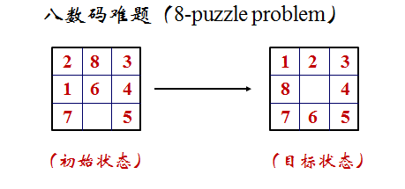

构造八数码问题的状态、初始状态、动作、转移模型和目标测试。

目标：根据给定初始布局（即初始状态）和目标布局（即目标状态），如何移动棋牌才能从初始布局到达目标布局，找到合法的走步序列。

规则：

1. 3×3九宫棋盘，放置数码为1 -8的8个棋牌，剩下一个空格，只能通过棋牌向空格的移动来改变棋盘的布局；

要求：

1. 分别实现6种不同的初始棋局状态。
2. 分别实现深度优先搜索DFS、广度优先搜索BFS的版本。
3. 程序运行不出来时请尝试说明原因。
4. 6种不同初始棋局状态下请向助教展示DFS、BFS实现时程序输出的状态转移图，例如：

State1:

2 8 3

1 6 4

7 5

State2:

2 8 3

1 4

7 6 5

State3:

2 3

1 8 4

7 6 5

…(依次打印出来)

1. 提示

* 对于简单情况，尝试画出状态转移图，方便理解。
* 可以参考皇后问题的代码。

1. 评价
2. 采用C++实现，合理设计类的成员和接口 （40%）
3. 不同算法版本（30%）

是否实现了BFS、DFS两个版本。

1. 编程风格良好，变量命名规范，注释完整（15%）
2. 代码解释（15%）

清晰地向助教描述自己的代码。

1. 提交

助教检查完成后，将程序、运行说明打包提交到UniCourse+，文件夹命名为“学号\_姓名\_作业1”，例如“张三\_2018202123”。 (http://obe.ruc.edu.cn/)

1. 提醒

* 记得提供运行方法，方便查看代码
* 欢迎同学间互相讨论，但不要用别人的代码，要自己写